**Método para diferenciar tipos de usuario**

Source Packages > dao > getUsuario()

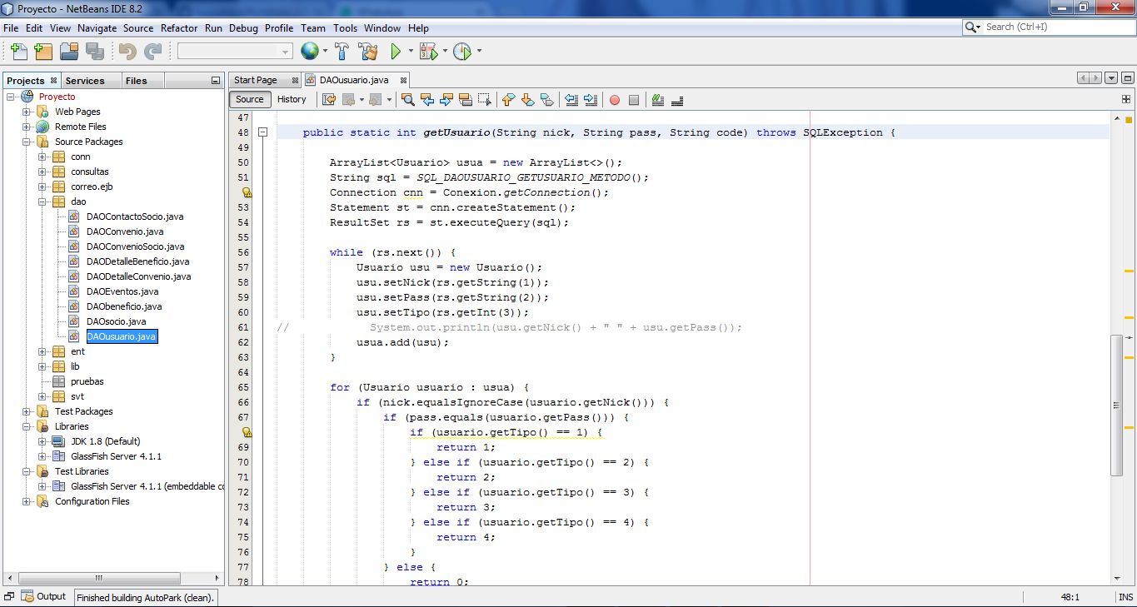**Servlet que redirecciona los usuarios según su tipo a la página correspondiente**

Source Packages > svl > LoginConexion

